3.3.10. Знание значение воздуха в природе и жизни человека

В рамках данной темы ребенок знакомится со значением воздуха в природе и жизни человека:

воздухом дышат животные, птицы, человек;

воздух необходим для жизни растений.

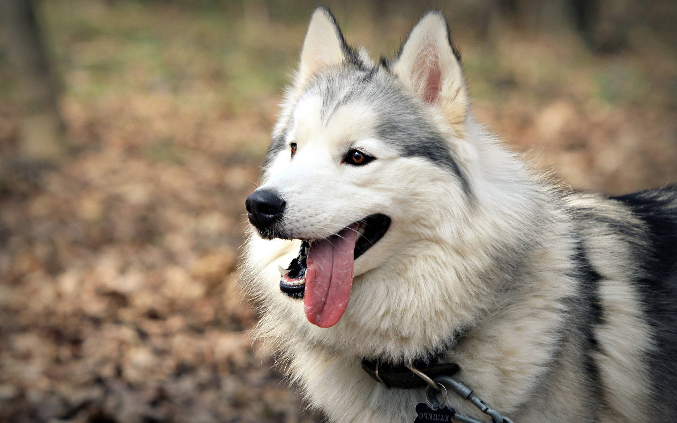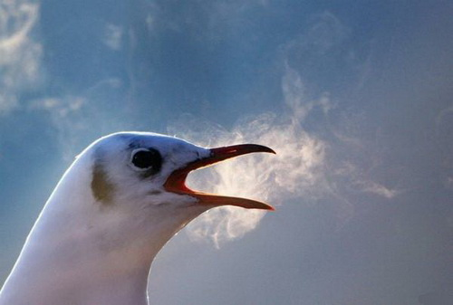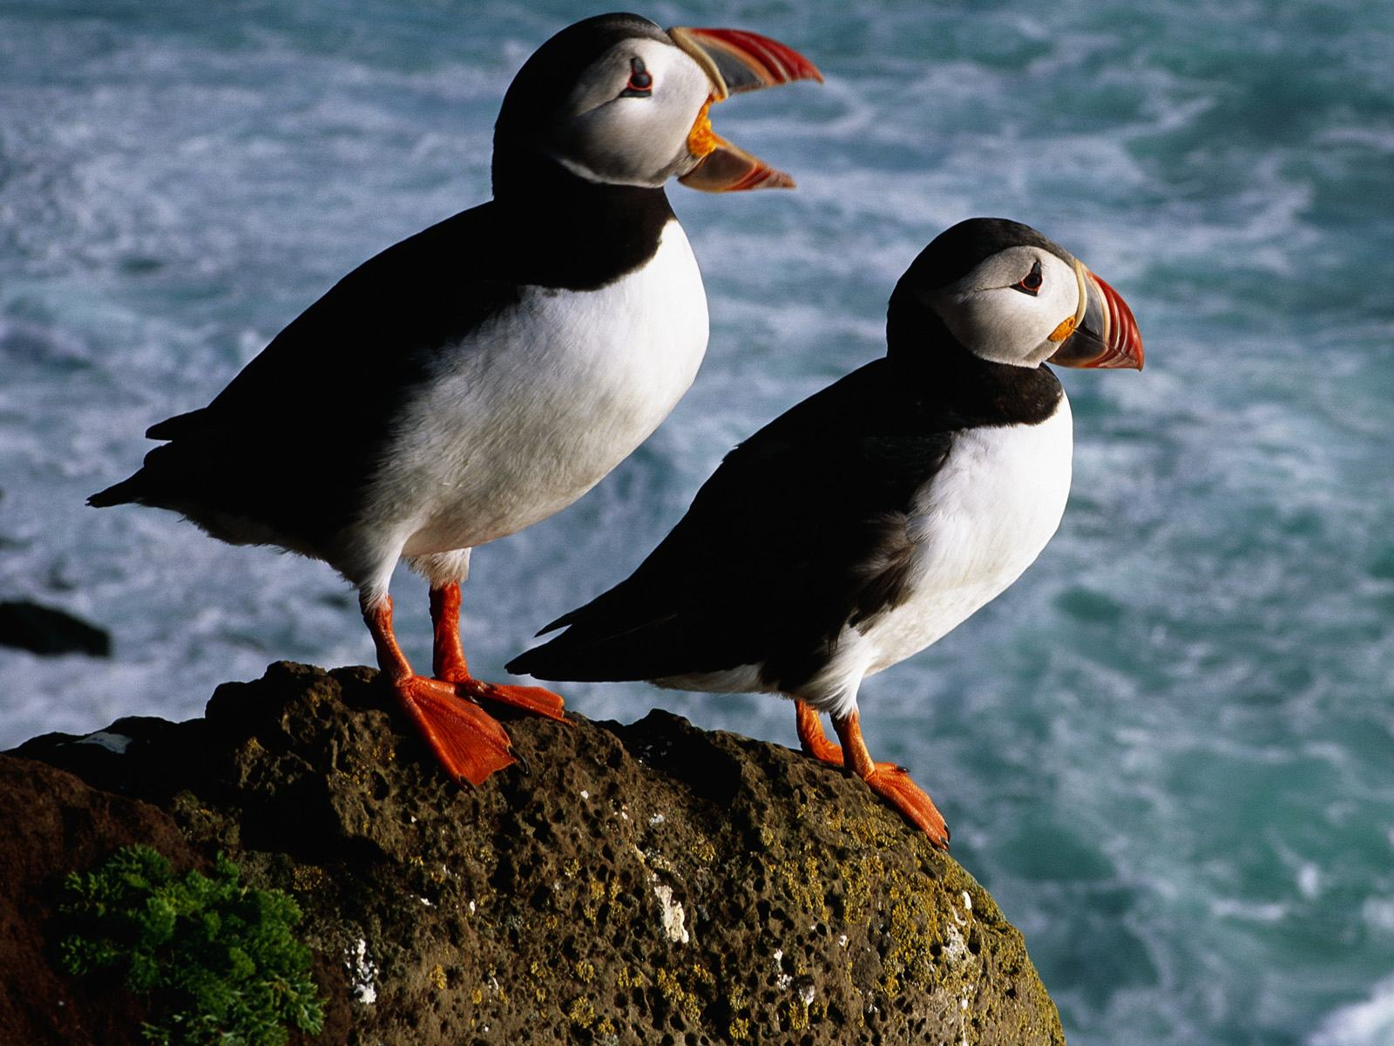

Значение воздуха в жизни растений

Воздух необходим растениям для дыхания и питания

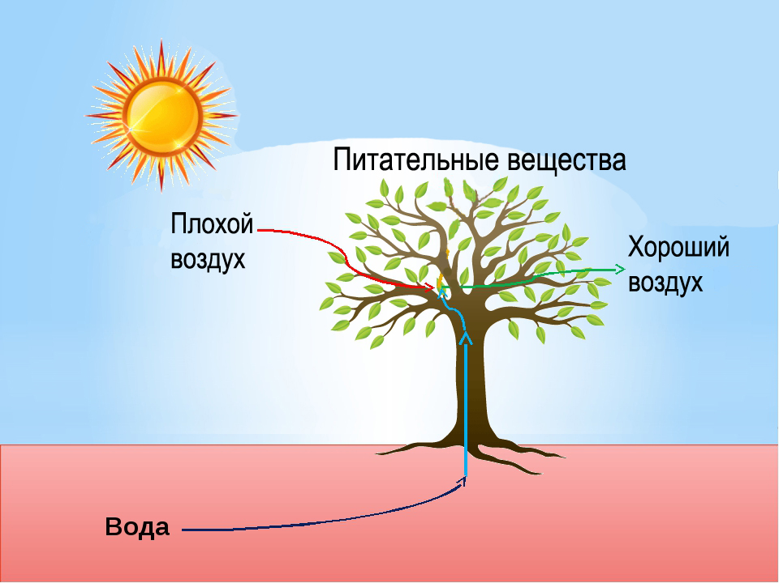

Значения проветривания помещений

В помещениях, в которых находятся люди, становится душно. Поэтому помещения необходимо проветривать, чтобы чистый воздух с улицы попал в комнату. Для этого открывают окно.

